新北区交往互动课堂教学设计
学科：英语 |  | 班级：四年级 |  | 日期：2021 年12月10日
执教：周志燕 |  | 课题：四年级上册《Unit 6 At the snack bar》（period 3）
教材分析：《Unit 6 At the snack bar》是译林版小学英语四年级上册的第六单元，本单元主要教学内容是“征求别人意见”围绕“点餐”这一话题展开。本课是第六单元第三课时，创设“Nick’s snack bar”的情境，通过看、猜、读、想，熟练运用What would you like ? Can I help you? Anything else?及其回答：I’d like .../...,please.句型进行点餐与提供服务，让学生创编故事，感受卡通带给学生的趣味。Sound time则是让学生了解和感知字母x的发音。
学情分析：本节课的教学对象是四年级的学生。在三上第七单元，学生已经掌握了一定量有关食物类的词汇和征求别人意见的句型，并能运用这些词汇进行日常交际对话。本课是卡通故事教学，在交流中自主巩固已学过的内容，并能运用所学句型进行日常交际。因此，依据学生的实际水平和本课的教学目标，充分利用学生已有知识背景，设置相关教学情境，让学生体验运用如何点餐和提供服务，同时引导学生健康饮食，适量点餐，光盘行动。并在交流合作中锻炼学生合作意识、综合语言运用的能力。
教学目标：
- 通过歌曲和头脑风暴游戏，复习食物和饮料类单词并聚类呈现相关单词,激发学生学习兴趣，能迅速进入语言学习。
2、通过对图片的看、读、猜、想，引导学生认真观察并能描述与文本相关的背景信息，预测文本内容。
3、通过look and say，了解Sam、Bobby和服务员Nick之间所要表达的语言，学生讨论，师生归纳出点餐和提供服务的句型并在小组内创编对话。通过talk and imagine发挥想象，分析情感表达，发散学生思维，提升学生思维品质。
4、通过朗读文本内容，增强语感，加深对文本的理解，并总结主题意义。
5、表演cartoon time，巩固所学语言知识。提炼文本主题，在互动中培养学生创造力。6、通过情境创设，引出box，在rhyme中感知x在单词中的读音/ks/， 加以归纳总结。
教学重难点：灵活运用所学词汇和句型，指导学生在交流中掌握词汇句型的方法，在活动中运用点餐和提供服务的句型。
教学过程
活动板块 | 活动内容与呈现方式 |  | 学生活动方式 |  | 交流方式
Step1  积累语言，复习旧知 | Task1. Enjoy and answer  What’s the song about?  Task2. Game and revise  1)Game: Brain storming  What food and drinks can you hear from the song?  - Where can we have food and drinks? |  | Enjoy a song then answer the question  (class work)  I hear...  (pair work)  At the snack bar.  (solo work) |  | 歌曲导入，创设轻松的课堂氛围，拉近与学生之间的距离。  全班游戏，老师评价，在交流中聚类呈现食物类和饮料类单词。  达成目标1
Step2  导出目标，生成结构 | Task3.Look and guess  - What’s the matter?  - What will they say?  Task4.Look and think  What will happen? |  | Answer the questions  (pair work)  Predict the content  (group work) |  | 两人展示，教师评价。  看图识话，自编对话  情景创设，三人展示，小组交流，预测文本内容。  达成目标2
Step3  回忆相关知识，初步运用结构 | Task5.Look and say  What about this egg?  What will Bobby say?  Task6.Talk and imagine  What about this fish?  What will Sam say?  Task7.Watch the cartoon  Watch the cartoon and talk |  | Answer the questions  (solo work)  Talk about the pictures  (pair work)  Talk with the partner. |  | 一人展示，教师评价，找出文本主题。  一人展示，教师评价，猜测图片内容并验证。  全班观看，教师创设情景，续编故事。  达成目标3
Step4  呈现刺激材料，活用结构 | Task8.Read and think:  Read cartoon time and think of the structure. |  | Read after tape and think about the theme  （class work） |  | 全班展示，教师评价。整班跟读，讨论总结“点餐”句型结构。  达成目标4
Step5  引发期待行为，强化结构 | Task9.Act and entitle  1)Act out cartoon  2)Give a title to cartoon |  | Act out  (group work)  Give different titles  (solo work) |  | 三人表演，教师评价，融合本单元核心知识。  一人回答，教师评价，提炼主题  总结提升，提高综合语用能力。  达成目标5
Step6  提供反馈评价，巩固结构 | Task10.Sound time  What really happens?  Where’s the box now?  - present the rhyme and find box, fox.  Know the Xx says/ks/ and try to read the new words.  Task11.Summarize and conclude  Task12.Homework:  1)Read and act the cartoon time .  2)Make up cartoon time creatively. |  | In fact, Nick makes a joke with them.  (pair work)  Read the rhyme then find the word with x.  (class work)  Try to read.  (group work)  Say together  （class work） |  | Look at the picture again, 引入sound time.  全班朗读并感知Xx的读音,教师评价。  小组交流并运用发音规律尝试朗诵生词，教师评价。  达成目标6
板书设计：
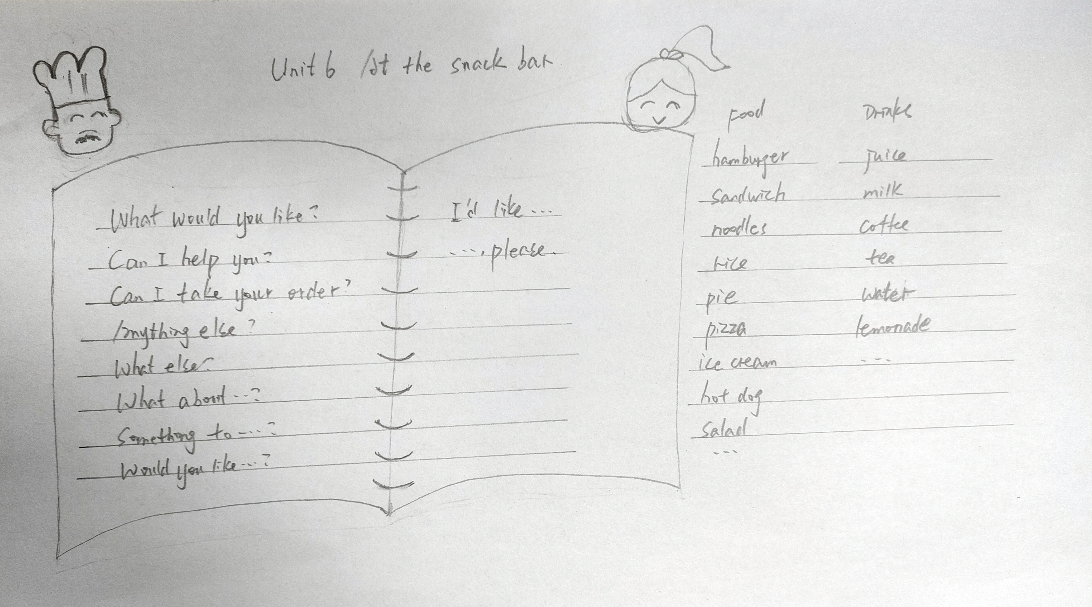
新北区汤庄桥小学 周志燕

